**Théorème de Pythagore** – CORRECTION

* Ecrire l’égalité de Pythagore

Exercice 4 page 430

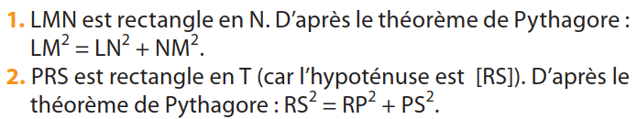

Exercice 5 page 430

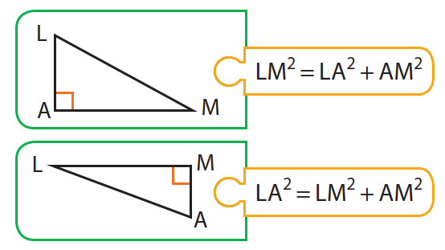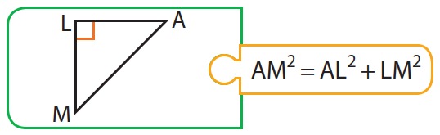

* Connaitre et savoir utiliser le théorème de Pythagore pour calculer une longueur

Exercice 17 page 431

On sait que le triangle ABC rectangle en A, l’hypoténuse est le côté [BC].

D’après le théorème de Pythagore, on a : ${BC}^{2}=AB^{2}+AC^{2}$

*(On remplace par les valeurs :) ${BC}^{2}={3,6}^{2}+{4,8}^{2}$*

${BC}^{2}=12,96+23,04$

${BC}^{2}=36$

$BC=\sqrt{36}$*Or BC est une longueur donc BC>0*

$BC=6 cm$

Exercice 18 page 431

On sait que le triangle LMN rectangle en M, l’hypoténuse est le côté [DL].

D’après le théorème de Pythagore, on a : ${LN}^{2}={NM}^{2}+{ML}^{2}$

*(On remplace par les valeurs :) $14²=9^{2}+{ML}^{2}$*

$196=81+ML²$

${ML}^{2}=196-81=115$

$ML=\sqrt{115}$*Or ML est une longueur donc ML>0*

$ML≈10,7 cm$

Exercice 11 page 430

Les questions 1 et 2 peuvent se faire dans l’ordre que l’on souhaite.

1. On sait que le triangle AHB rectangle en H, l’hypoténuse est le côté [AB].

D’après le théorème de Pythagore, on a : ${AB}^{2}={AH}^{2}+{HB}^{2}$

*(On remplace par les valeurs :) ${13}^{2}={12}^{2}+AH²$*

$169=144+AH²$

${AH}^{2}=169-144=25$

$AH=\sqrt{25}$*Or AH est une longueur donc AH>0*

$AH=5 cm$

1. On sait que le triangle AHC rectangle en H, l’hypoténuse est le côté [AC].

D’après le théorème de Pythagore, on a : ${AC}^{2}={AH}^{2}+{HC}^{2}$

*(On remplace par les valeurs :) ${AC}^{2}={12}^{2}+9²$*

$AC²=144+81$

${AC}^{2}=225$

$AC=\sqrt{225}$*Or AC est une longueur donc AC>0*

$AC=15 cm$

* Calculer une racine carrée

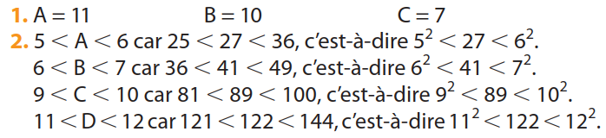Exercice 15 page 431

Exercice 16 page 431

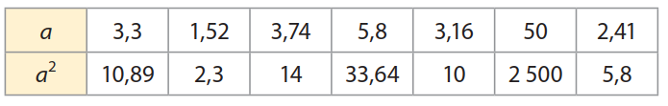

**Réciproque / Contraposé du théorème de Pythagore** – CORRECTION

* Connaître et savoir utiliser la réciproque du théorème de Pythagore

Exercice 27 page 431

Dans le triangle UVW, le plus grand côté est [VW].

D’une part, $VW^{2}=9^{2}=81$ D’autre part, $VU^{2}+UW^{2}={5,4}^{2}+7,2²$

$VU^{2}+UW^{2}=29,16+51,84$

$VU^{2}+UW^{2}=81$

On constate que $VW^{2}=VU^{2}+UW²$.

D’après la réciproque du théorème de Pythagore, on peut affirmer que le triangle UVW est rectangle en U.

Exercice 28 page 431

Dans le triangle XYZ, le plus grand côté est [YZ].

D’une part, ${YZ}^{2}={6,5}^{2}=42,25$ D’autre part, ${YX}^{2}+{XZ}^{2}={3,9}^{2}+5,2²$

${YX}^{2}+{XZ}^{2}=15,21+27,04$

${YX}^{2}+{XZ}^{2}=42,25$

On constate que ${YZ}^{2}={YX}^{2}+XZ²$.

D’après la réciproque du théorème de Pythagore, on peut affirmer que le triangle XYZ est rectangle en X.

* Connaître et savoir utiliser la contraposé du théorème de Pythagore

Exercice 29 page 431

On convertit toutes les longueurs dans la même unité : UF = 42 cm = 4,2 dm.

Dans le triangle PFU, le plus grand côté est [PF].

D’une part, ${PF}^{2}={5,5}^{2}=30,25$ D’autre part, ${PU}^{2}+{UF}^{2}={3,6}^{2}+4,2²$

${PU}^{2}+{UF}^{2}=12,96+17,64$

${PU}^{2}+{UF}^{2}=30,6$

On constate que ${PF}^{2}≠{PU}^{2}+UF²$.

D’après la contraposée du théorème de Pythagore, on peut affirmer que le triangle PUF n’est pas rectangle.

Exercice 30 page 431

Dans le triangle LFD, le plus grand côté est [LF].

D’une part, ${LF}^{2}=6^{2}=36$ D’autre part, ${LD}^{2}+{DF}^{2}={2,3}^{2}+5,6²$

${LD}^{2}+{DF}^{2}=5,29+31,36$

${LD}^{2}+{DF}^{2}=36,65$

On constate que ${LF}^{2}≠{LD}^{2}+DF²$.

D’après la contraposée du théorème de Pythagore, on peut affirmer que le triangle LFD n’est pas rectangle.

* Exercices concrets

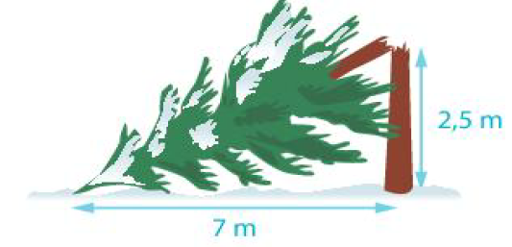Exercice 34 page 432

**C**

On assimile la situation à un triangle ABC rectangle en A.

On sait que le triangle ABC rectangle en A, l’hypoténuse est le côté [BC].

**B**

**A**

D’après le théorème de Pythagore, on a :

${BC}^{2}=AB^{2}+AC^{2}$

*(On remplace par les valeurs :) ${BC}^{2}=7^{2}+{2,5}^{2}$*

${BC}^{2}=49+6,25$

${BC}^{2}=55,25$

$BC=\sqrt{55,25}$*Or BC est une longueur donc BC>0*

$BC≈7,4 m$

On calcule maintenant la hauteur de l’arbre : 7,4 + 2,5 = 9,9 m

L’arbre avait au départ une hauteur d’environ 9,9 m.

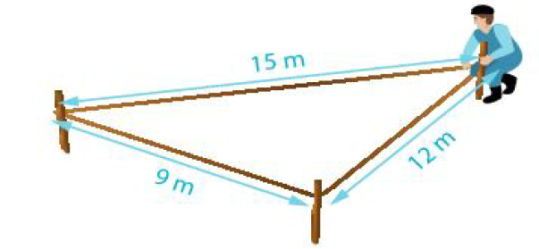

Exercice 36 page 432

**F**

On assimile la situation à un triangle DEF.

**E**

**D**

Dans le triangle DEF, le plus grand côté est [EF].

D’une part, ${EF}^{2}={15}^{2}=225$ D’autre part, ${ED}^{2}+{DF}^{2}=9^{2}+12²$

${ED}^{2}+{DF}^{2}=81+144$

D’une part, ${EF}^{2}={15}^{2}=225$ D’autre part, ${ED}^{2}+{DF}^{2}=9^{2}+12²$

${ED}^{2}+{DF}^{2}=81+144$

${ED}^{2}+{DF}^{2}=225$

On constate que ${EF}^{2}={ED}^{2}+DF²$.

D’après la réciproque du théorème de Pythagore, on peut affirmer que le triangle EDF est rectangle en D, donc sa construction sera correcte.

Exercice 40 page 433

On assimile la situation au schéma suivant :

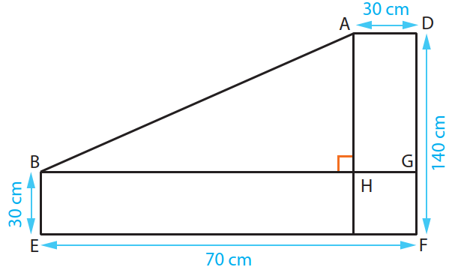

Calcul de AH : AH = 140 – 30 = 110 cm

Calcul de BH : BH = 70 – 30 = 40 cm

On sait que le triangle ABH rectangle en H, l’hypoténuse est le côté [AB].

D’après le théorème de Pythagore, on a :

${AB}^{2}=AH^{2}+{HB}^{2}$

*(On remplace par les valeurs :) ${AB}^{2}={110}^{2}+{40}^{2}$*

${AB}^{2}=12 100+1 600$

${AB}^{2}=13 700$

$AB=\sqrt{13 700}$*Or AB est une longueur donc AB>0*

$AB≈117 cm$

On calcule maintenant longueur totale du tuyau : 30 + 117 + 30 = 177 cm.

La longueur du tuyau nécessaire pour réaliser ce coude est de 177 cm.